Программа кружка «Неболейка» рассчитана на физическое развитие детей дошкольного возраста и имеет лечебно-оздоровительную направленность. В этом возрасте у детей формируется ценностное отношение к движениям, как способу существования всего живого. Именно на раннем этапе развития ребёнка можно привить ему любовь к движению. А движение- это фундамент для всех других человеческих способностей.

Программа кружка «Неболейка».

Содержание

- Пояснительная записка

- Общее положение

- Цель, задачи программы

- Актуальность программы

- Пути реализации программы

- Принципы реализации программы

- Структура программы

- Информационно-образовательная работа с детьми

- Взаимодействие с родителями

- Ожидаемый итоговый результат реализации программы.

11.Содержание дополнительной программы обучения. Перспективный план.

- Результативность работы кружка

13.Литература

14.Приложение.

15.Расписание.

Пояснительная записка

Н. М. Амосов:

«Здоровье и счастье наших детей во многом зависит от постановки физической культуры в детском саду и семье… » Здоровье детей – будущее страны!

- период дошкольного детства у ребенка закладываются основы здоровья, всесторонней двигательной подготовленности и гармонического физического развития. Поэтому проблему здоровья следует рассматривать в широком социальном аспекте.

Основная направленность программы «Крепыш» - сохранение и укрепление здоровья детей. Исследования, проведенные НИИ гигиены и охраны здоровья детей, научным центром
здоровья детей, академией медицинских наук, показывают, что состояние здоровья детей России за последнее время резко ухудшилось, а число здоровых дошкольников составляет всего около 10%. Поэтому сохранение и укрепление здоровья дошкольников – одна из актуальнейших проблем нашего времени.

На состояние здоровья наших детей оказывает существенное влияние неблагоприятные социальные факторы, экологические, климатические условия, а именно:

•наследственность;

•неблагоприятная экологическая обстановка; •электронно-лучевое и «метало -звук», облучение детей (компьютерные игры, длительное

пребывание перед телевизором, постоянно звучащая громкая музыка) ; •образ жизни (который

оказывает наибольшее влияние на состояние здоровья) . Отклонения в опорно- двигательном аппарате, являющиеся первопричиной многих болезней, которые не поддаются медикаментозному лечению оказывают не менее серьезное влияние на здоровье и развитие ребенка.

Наблюдая за детьми на физкультурных занятиях, в свободной деятельности, мы обратили внимание на то, что у некоторых детей неправильная осанка, быстро наступает усталость стоп, дети часто и долго болеют, что является развитию сколиоза и плоскостопия, нарушению функций организма. Это подтверждается врачебными диагнозами, которые фиксируются в медицинских картах детей.
На такие мелочи родители не всегда обращают внимание, им кажется, что ребенок еще слишком мал, чтобы у него была красивая осанка и правильная стопа, крепкое здоровье. Именно сейчас, когда ребенок активно растет, а нога и позвоночник испытывают нагрузки, начинается их нарушение. Сколиоз и плоскостопие у детей обнаруживается еще до школы.

Проблема неправильного процесса формирования осанки и стопы, заболевания детьми ОРВИ, существует и нашем детском саду.

Понимая необходимость совершенствования процесса профилактики плоскостопия и нарушения осанки, укрепление здоровья у дошкольников, в целях укрепления опорно-двигательного аппарата детей дошкольного возраста, мы разработали программу физкультурно- оздоровительного кружка «Крепыш».

Данная программа обеспечивает сохранение и укрепление физического и психического здоровья детей.

Общее положение

Помещение для кружка «Неболейка» предоставляет собой физкультурный зал для

непосредственной образовательной деятельности. Настоящее положение разработано на основе закона РФ об образовании «Концепции дошкольного воспитания», письмо Министерства РФ «О гигиенических требованиях к максимальной нагрузке на детей дошкольного возраста в организованных формах обучения» от2014г, Уставом ДОУ

Цель программы

Выявление тех механизмов и методов, с помощью которых можно организовать физическое

воспитание таким образом, чтобы оно обеспечивало ребенку гармоничное развитие, укрепления здоровья и повышения его уровня, приобщение детей к физической культуре.

Задачи программы

Оздоровительные

- Охрана и укрепление физического и психического здоровья детей.

- Совершенствование функций организма, повышение его защитных свойств и устойчивости к различным заболеваниям.

- Формирование правильной осанки и укрепление всех групп мышц, содействие профилактике плоскостопия.

Образовательные

- Создание условий для реализации потребности детей в двигательной активности.

- Развивать двигательные способности детей и физических качеств (быстрота, сила, выносливость, гибкость, подвижность в суставах, ловкость).

- Формировать у детей умения и навыки правильного выполнения движений. Воспитательные

- Воспитание потребности в здоровом образе жизни

- Воспитывать положительные черты характера.

- Воспитывать чувство уверенности в себе.

Актуальность программы

Актуальность программы заключается в том, что главным средством развивающее-оздоровительно-коррекционной работы является фитбол-гимнастика – занятия на больших упругих мячах. Основное преимущество фитбол-гимастики в том, что все упражнения выполняются сидя или лёжа на фитнес-мяче, при этом ударная нагрузка на суставы ног гораздо меньше, чем при аэробных тренировках стоя. Сердечнососудистая система работает в щадящем режиме. Во время выполнения динамических упражнений на мяче осевая нагрузка на позвоночник практически отсутствует, так как мяч создаёт хорошую амортизацию всего тела. Упругая неустойчивая среда необходима для формирования вестибулярного аппарата, чувства равновесия, ритма движений. Вестибулярная тренировка жизненно необходима для развития и нормального функционирования центров регуляции сердечнососудистой системы. Мяч – это игрушка и партнёр, он красив и главное, подвижен, это нестабильная опора, постоянно вынуждающая ребёнка в целях сохранения равновесия включать в работу те специфические группы мышц, так называемые, глубокие мышцы, которые не задействуются при выполнении других видов упражнений.

Пути реализации программы

1. Консультации с врачами-специалистами детской городской поликлиники.

- Поиск информации в специальных источниках (медицинская литература по профилактике сколиоза и нарушении плоскостопия, по оздоровлению детей; методическая литература по проведению НОД по физическому развитию детей в детском саду).

Принципы реализации программы

- Принцип индивидуальности.

- Принцип доступности.

- Принцип систематичности.

- Принцип активности, самостоятельности, творчества.

- Принцип последовательности.

- Принцип эмоционального благополучия каждого ребенка.

- Принцип научности.

- Принцип оздоровительной направленности.

Структура программы

Комплектование групп детей для занятий в физкультурно-оздоровительной кружке «Крепыш» проводится с учетом общего функционального состояния детей младшего и среднего дошкольного возраста, данных медицинского осмотра, рекомендаций врачей-специалистов (педиатра, ортопеда, хирурга, педиатра).

Занятия проводятся с учетом предусмотренного учебного плана.

Занятия проводятся с октября по май 1 раза в неделю по 25(30) минут, во второй половине дня, когда дети не заняты на основных программных занятиях. В структуру оздоровительных занятий тесно вплетены различные виды деятельности: двигательные упражнения, основные виды движения (ходьба, прыжки, оздоровительный бег, упражнения на равновесие и т. д., дыхательная гимнастика, разнообразные виды самомассажа, упражнения на релаксацию. Способ организации детей на занятии в физкультурно-оздоровительной группе зависит от поставленной цели и задач каждого занятия. На занятиях используются три основных способа организации детей: фронтальный, групповой, индивидуальный.

Методика составления комплексов оздоровительных занятий состоит из трех частей. В подготовительную часть включают общеразвивающие и корригирующие упражнения, соответствующие нарушению осанки и коррекции плоскостопия. Темп выполнения – медленный, умеренный, средний, дозировка 5-7 повторений. В основную часть входят упражнения из положения лежа на спине, на боку, животе, сидя и стоя. Дозировка упражнений зависит от самочувствия. Все упражнения обязательно выполняются в обе стороны. Заключительная часть состоит из упражнений на расслабление (релаксация, подвижные игры).

- целью закаливания стоп и профилактике плоскостопия, укрепления организма детей во время оздоровительных занятий дети занимаются босиком.

Для эмоционального комфорта во время организации и проведения двигательной активности детей способствует музыкальное сопровождение физкультурно-оздоровительных занятий.
Создание полноценной физкультурно- оздоровительной среды для работы по профилактике опорно-двигательного аппарата у дошкольников, предусматривает наличие оборудования и инвентаря, способствующего формированию осанки, укреплению мышц стопы и оказывающего положительное влияние на формирование сводов стопы (ребристые доски, обручи, мячи, скакалки, гимнастические палки, фитболы).

Таким образом, акцент в оздоровительной работе программы кружка «Крепыш» делается на повышение сопротивляемости организма к ОРВИ, профилактику плоскостопия и нарушений осанки у детей.

Информационно-образовательная работа с детьми

- Первичный осмотр детей медсестрой детского сада и педиатром детской поликлиники при поступлении в детский сад.
- Взаимосвязь медработника ДОУ, врачей-специалистов, администрации д/с с педагогами и родителями в вопросах профилактике ОРВИ, сколиоза и плоскостопия.

- Использование специальных упражнений на занятиях.

Взаимодействие с родителями

Взаимоотношения с родителями строятся на основе родительского договора. Процесс
физкультурно-оздоровительной совместной работы с семьей включает:

- Ознакомление родителей с содержанием физкультурно-оздоровительной работы в ДОУ, направленной на физическое, психическое и социальное развитие ребенка. 4. Ознакомление родителей с лечебно-профилактическими мероприятиями, проводимыми в ДОУ

Работа по просвещению родителей проводится на основании опроса. Выявляются следующие группы родителей:
1 группа- родители обладают достаточным объемом знаний по проблемам воспитания и образования, по проблемам здоровья ребенка. 2 группа- родители, которые не очень интересуются педагогикой, здоровьесберегающими технологиями, но их волнует личность их малыша, проблема его

становления, здоровья. Они стараются понять причины своих неудач в воспитательной и оздоровительной работе.

3 группа-родители, интерес которых ограничен лишь конкретной ситуацией педагогической или связанной со здоровьем ребенка.

    - педагогическом взаимодействии с родителями используются разнообразные формы работы по укреплению и сохранению здоровья детей и повышению их физических качеств: •информация для родителей на стендах, консультации; •устные журналы с участием различных специалистов;

•инструктивно-методические занятия по профилактике нарушений осанки, деформации стопы; •семинары-практикумы; •«открытые дни» для родителей с просмотром разнообразных занятий в физкультурном зале; •физкультурные досуги и праздники с участием родителей;

Ожидаемый итоговый результат освоения программы 1. Повышениеуровня физического, психического здоровья детей.

- Снижение количества дней, пропущенных одним ребенком по болезни.

- Увеличение доли детей, вовлеченных в профилактические мероприятия.

- Усвоение программы.

- Нормализация статистических и динамических функций организма, общей и мелкой моторики.

- Положительный результат темпов прироста физических качеств.

- Скоординированность действий педагога и специалиста в физкультурнооздоровительной работе с детьми.

- Повышение активности родителей в совместной работе по укреплению здоровья детей.

Занятия проводятся:

1-ый год обучения - дети 5-го года жизни, 1 раза в неделю, продолжительностью 25 минут.

2-ый год обучения - дети 6-го года жизни, 1 раза в неделю, продолжительностью 30 минут.

Содержание дополнительной образовательной программы

1-й год обучения

(дети 5-го года жизни)

Задачи:

- вырабатывать навыки правильной осанки и координации движений;

- обучать технике выполнения упражнений с учетом двигательной подготовленности;

- создавать комфортный психологический настрой ребенка на активное участие в оздоровлении;

- воспитывать волевые качества, стимулировать стремление ребенка к своему личному совершенствованию.

Тема | Основные виды деятельности |  | Используемые материалы
Формирующие виды |  |  | Гимнастические палки, коврики,
двигательной | Упражнения на осанку, |  | мешочки с песком, ребристая доска,
деятельности | профилактику плоскостопия, |  | коврики с шипами, скамейка, яркие
 | создания «мышечного корсета» |  | ориентиры, различные мелкие предметы
 | туловища, упражнения для |  | для
 | развития зрительнодвигательной |  | захвата пальцами ног
 | ориентировки
Общая физическая | Упражнения для укрепления |  | Мячи, обручи, гимнастические палки,
подготовка |  |  | коврики, гантели, детский эспандер
 | мышц рук, ног, спины, брюшного
 | пресса.

Развитие двигательных
качеств:
-гибкость
 |  | Гимнастические палки, ролики,
 |  | скамейки, коврики, обручи, маты
 | Упражнения на развитие | большие и малые
 | пассивной и активной гибкости
-ловкость и | позвоночника и подвижности в
координация | суставах. | Диск "Здоровье", дорожкабалансир,
 | Упражнения для формирования
 |  | батут детский, дуги большие и малые,
 | способности оценивать | качалкамостик, лестница верёвочная,
 | пространственные, динамические
 |  | лестница деревянная с зацепами,
 | и временные характеристики | скакалки
 | движений,
 | для развития координированных
 | движений рук, ног, туловища,
 | упражнения в равновесии.
Обучение правильному | Брюшной и грудной тип дыхания. | Трубочка для коктейля, мячишары
дыханию |  | надувные, мельницывертушки
 | Упражнения для тренировки
 | дыхательных мышц, упражнения
 | для восстановления дыхания
 | после физических нагрузок.
Гимнастика на фитболах | Упражнения на больших упругих | Фитболы по количеству детей, коврики.
 |  | Е. Железнова "Аэробика для малышей",
 | мячах в различных исходных | ритмичная музыка
 | положениях: сидя на мяче, стоя, | (CD диски)
 | лёжа на мяче (на спине и
 | животе), лёжа на коврике.
Игры | Подвижные игры:
 | - общего характера;
 | -специального характера;
 | -игры с фитболом.

"Ловишка, бери ленту", "Удочка", "Бездомный заяц"

"Делай так, делай эдак", "Не урони мешочек"

"Паровозик", "Гусеница",

"Быстрый и ловкий", "Охотники и утки"

Прогнозируемые результаты

по окончании 1-го года обучения дети должны знать:

- -что такое здоровье и как надо его беречь,

- -правила техники безопасности при выполнении упражнений; уметь :

- -ходить с предметом на голове, выполняя различные задания,

- -выполнять упражнения на фитбол- мячах в исходном положении сидя,

- -выполнять упражнения для развития гибкости, · -играть в

игры общего и специального характера; · навыки:

· -соблюдение порядка, дисциплины, правил гигиены на занятии.

Содержание дополнительной образовательной программы

2-й год обучения

(дети 6-го года жизни)

Задачи:

- -закреплять навыки правильной осанки и самоконтроля;

- -улучшать функционирование сердечнососудистой и дыхательной систем с помощью физических упражнений;

- -стимулировать развитие анализаторных систем, проприоцептивной чувствительности;

- -способствовать адаптации организма к физическим нагрузкам; Ø -учить

самостоятельно выполнять упражнения на расслабление.

Тема | Основные виды | Используемые материалы
 | деятельности
Формирующие виды | Упражнения на осанку, | Гимнастические палки,
 | профилактику плоскостопия, | коврики, мешочки с песком,
двигательной деятельности
 | создания | ребристая

 | «мышечного корсета» |  | доска, скамейка, яркие
 | туловища, упражнения для |  | ориентиры, различные
 | развития |  | мелкие предметы для
 | зрительнодвигательной |  | захвата пальцами
 | ориентировки. |  | ног
Общая физическая | Упражнения | для | Мячи, обручи,
подготовка |  |  | гимнастические палки,
 | укрепления мышц рук, ног, |  | коврики, гантели
 | спины, брюшного пресса.

Развитие двигательных
качеств:
- сила
 |  | Гимнастический ролик,
 |  | гимнастические палки,
 |  | детские эспандеры, гантели,
 |  | диск
 | Все виды игр и эстафет, в | «Здоровье», резиновые
 |  | кольца, мешочки с грузом
 | которых используются | большие и малые, мячи
 | активные амплитудные | утяжелённые
 | движения с высокой скоростью
 | или частотой движений,
 | специальные упражнения с
 | собственным весом и
 | спортивными снарядами для
 | развития статической и
 | динамической силы основных
 | мышечных групп туловища и | Гимнастические палки,
-гибкость | конечностей.
 |  | ролики, скамейки, коврики,
 | Упражнения на развитие | обручи, маты
 | пассивной и активной гибкости | большие и малые
 | позвоночника и подвижности в | Диск «Здоровье», дорожка-
-ловкость и | суставах. Упражнения для
 | формирования способности | балансир, батут детский,
координация
 | оценивать пространственные, | дуги большие и малые,
 | динамические и временные | качалка-мостик, лестница
 | характеристики движений, для | верёвочная, лестница
 | развития координированных | деревянная с зацепами,
 | движений рук, ног, туловища, | скакалки
 | упражнения в

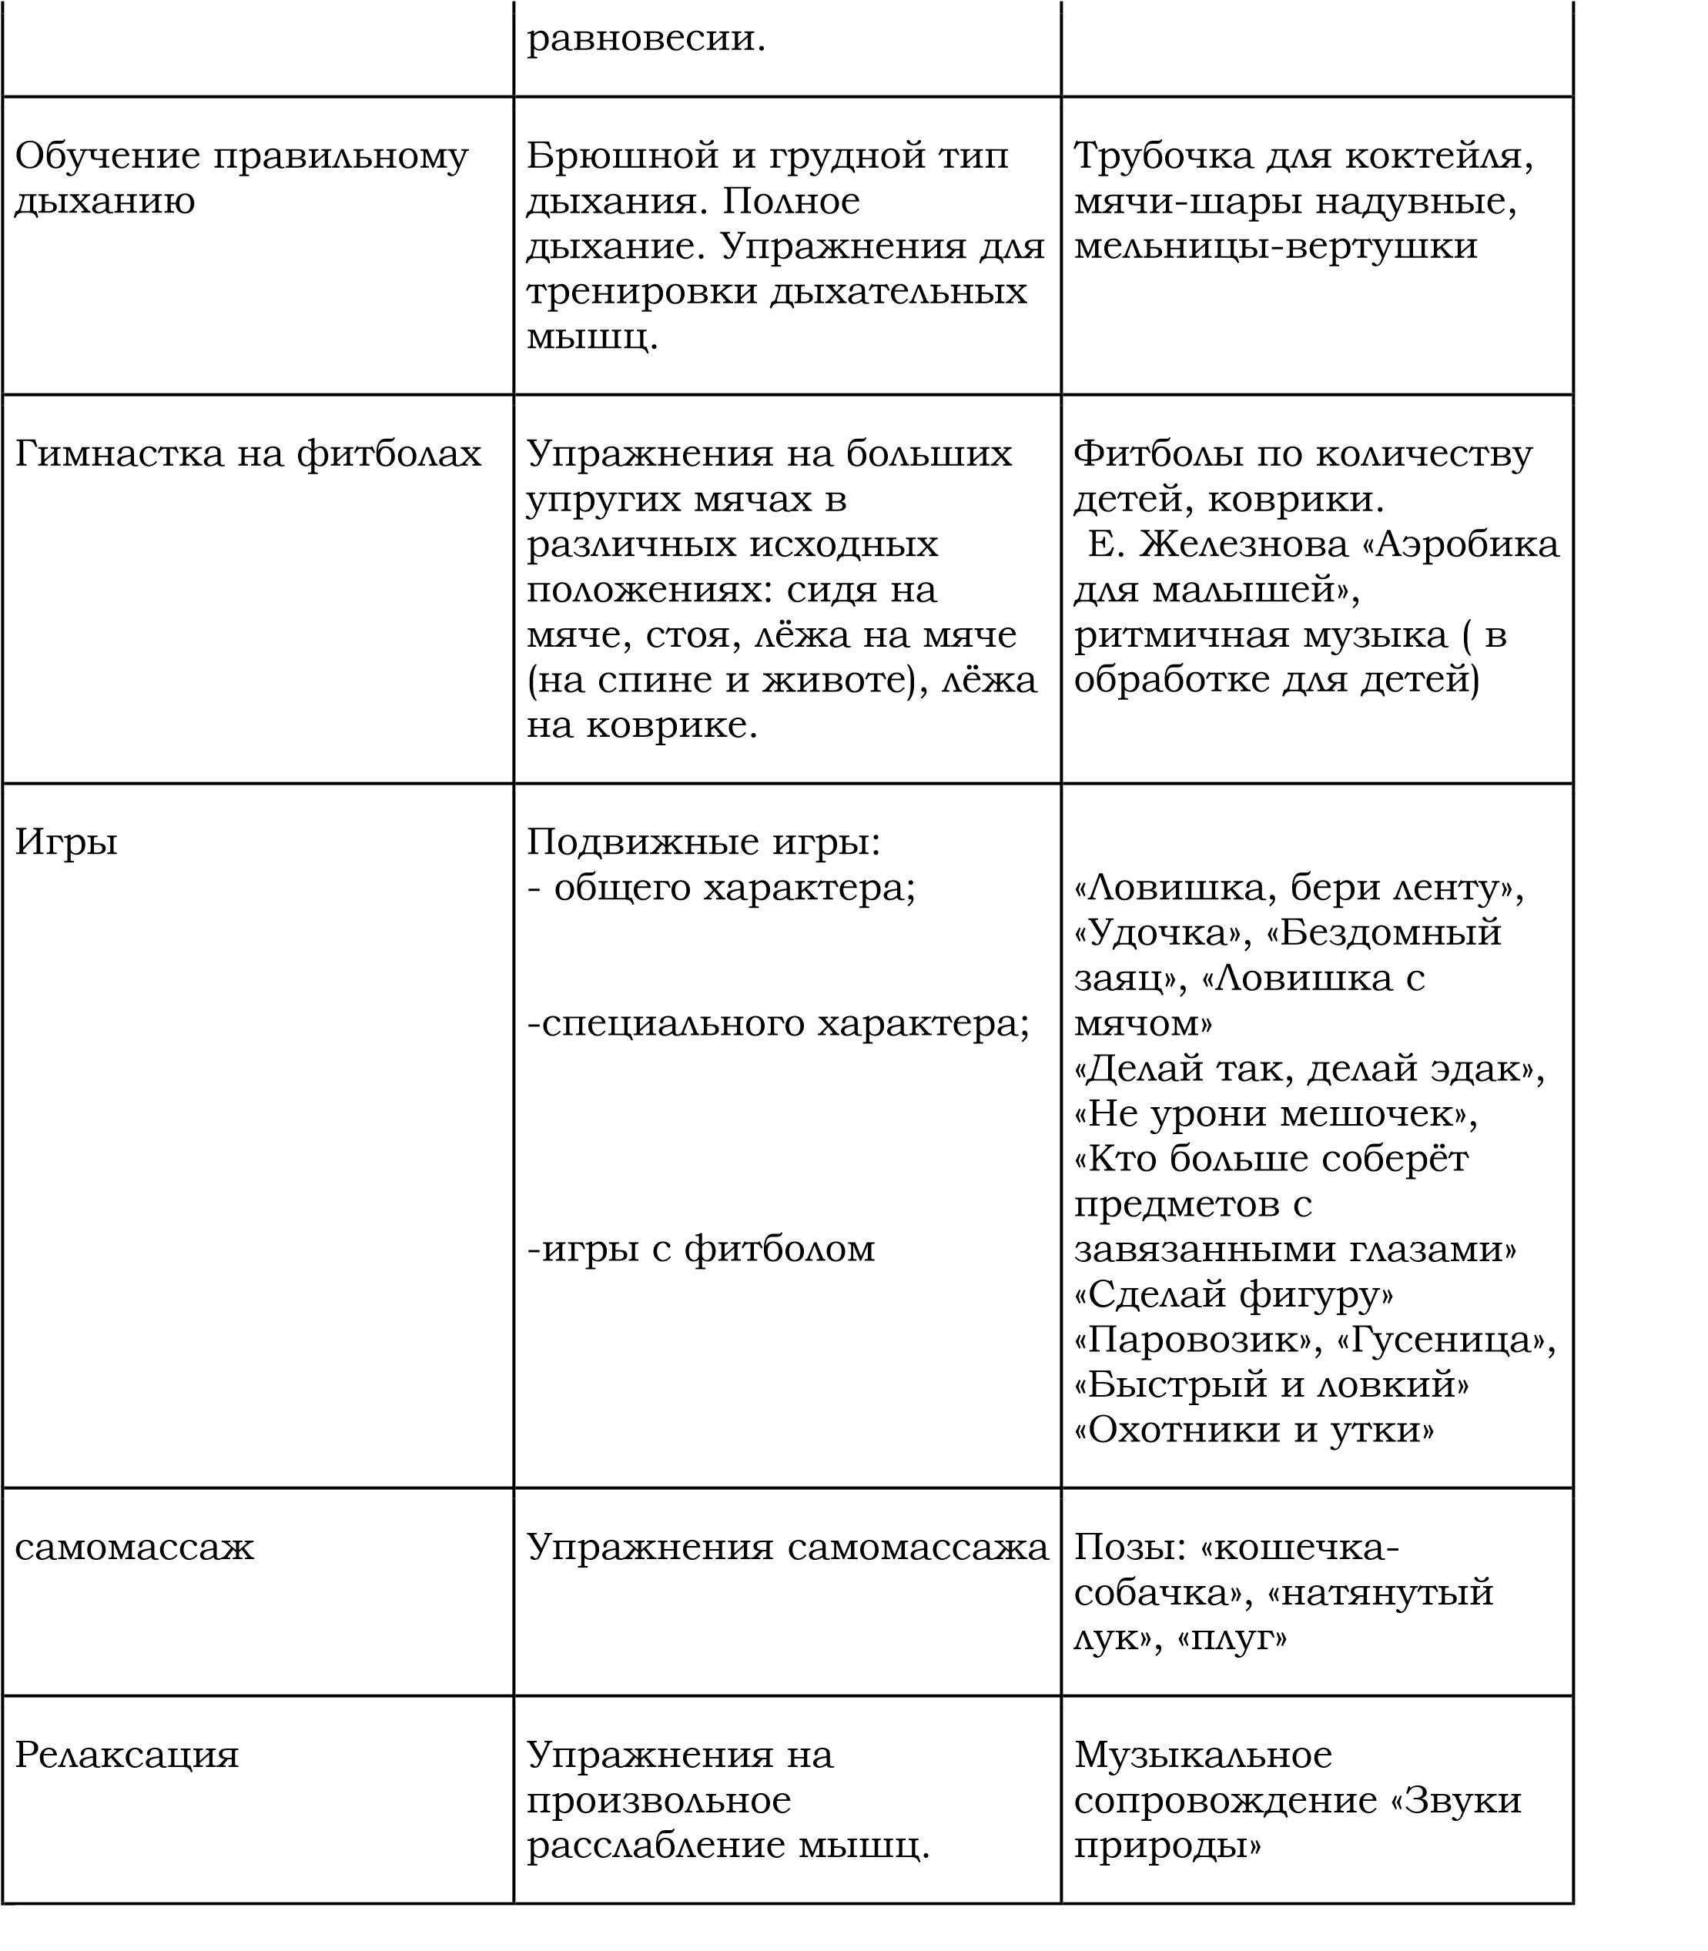

Прогнозируемые результаты по окончании 2-го года обучения дети должны знать:

- значение гимнастики в укреплении здоровья,

- принципы правильного дыхания при выполнении упражнений; уметь:

- сохранять положение правильной осанки в детском саду и дома с напоминаниями взрослых,

- выполнять упражнения на фитбол- мячах в исходном положении сидя, лёжа на животе,

- выполнять упражнения для развития силы, координации движений, профилактики плоскостопия,

- соблюдать правила безопасности на занятии, проверять осанку у стены.

Форма подведения итогов:

для определения динамики эффективности и уровня физического развития воспитанников необходимо использовать мониторинговые исследования, а, именно, методы педагогического наблюдения, медицинский контроль.

При педагогических наблюдениях, которые осуществляются в течение всего курса, отмечаются основные знания, умения, навыки и личностные качества, приобретённые ребятами в период обучения. При повторении и закреплении материала используются следующие формы контроля: устные ответы, показ упражнений, беседы с родителями, осуществление самоконтроля и взаимного контроля.

Эффективность оздоровления, уровень состояния здоровья занимающихся помогает определить медицинский контроль, который осуществляет врач два раза в год, он же даёт рекомендации преподавателю и родителям ребёнка.

Учебно-тематический план 1-й год обучения (дети 5-го года жизни)
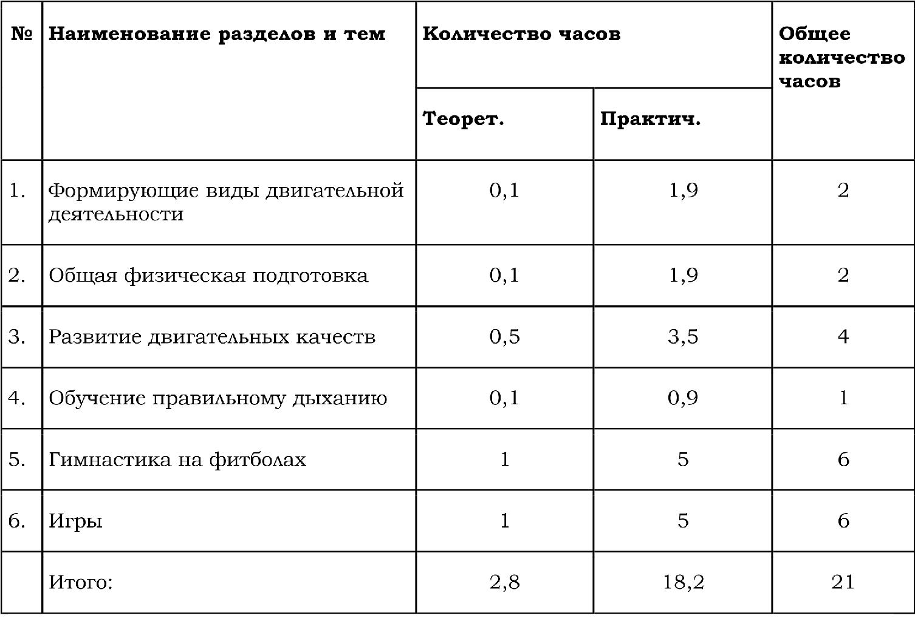

 |  | Учебно-тематический план 2-й год обучения (дети 6-го года жизни)
 | № |  |  | Наименование разделов и тем |  |  | Общее
 |  |  |  |  | Кол-во часов
 |  |  |  |  |  |  | количество
 |  |  |  |  |  |  | часов
 |  |  |  |  | Теорет. | Практич.
1. |  |  |  | Формирующие виды двигательной | 0,1 | 1,9 | 2

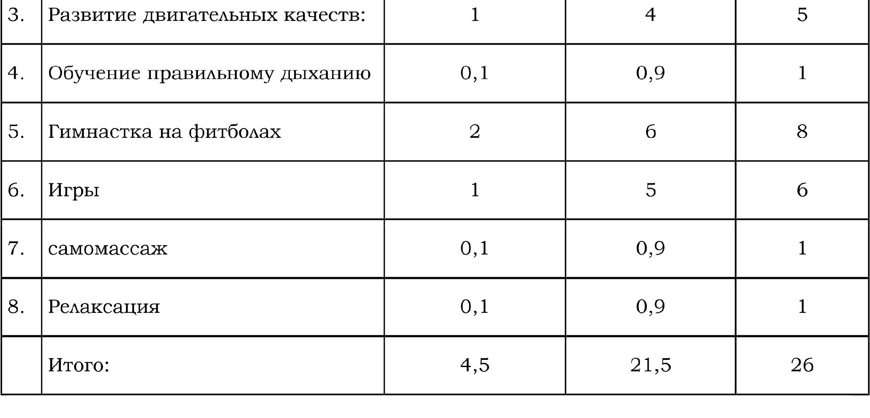

Перспективный план работы кружка «Крепыш».

Месяц Сентябрь

1,2 «Что такое правильная осанка»(обучающее)
Структура занятия

- Дать представление о правильной осанке. 2. Игра «Угадай, где правильно»

- П/И «Мы - листочки».

3,4 «Листопад»
Структура занятия

- Дать представление о том, что такое плоскостопие

- ОРУ

- ОВД

- Игра «Делим тортик»

5,6 «Береги свое здоровье»
Структура занятия

- Развитие умения сохранять правильную осанку во время ходьбы. 2. Комплекс гимнастики «Утята»

- П/И «Мы - листочки».

- Упражнение регулирующий мышечный тонус «Дерево»

7,8 “Путешествие в страну Спорта и Здоровья”
Структура занятия

- Разминка «Веселые шаги»

- ОРУ (с гимнастической палкой)

- П/И «Теремок»

- Релаксация «Ветер»

Работа с родителями

Оформление папки «Советы родителям»

Октябрь

1,2 «Почему мы двигаемся? » (познавательное) Дать понятие об опорно-двигательной системе.
Структура занятия

- Ходьба со сменой темпа и сохранением осанки.

- Комплекс с гимнастической палкой.

- П/И «Кукушка»

- Релаксация «Лес»

Работа с родителями

Предложить родителям обратить внимание на позу ребенка при ходьбе и постановку стопы.

3,4 «Веселые матрешки»
Структура занятия

- Ходьба с выполнением упражнений для осанки и стоп.

- Комплекс «матрешки»

- Упражнение «Подтяни живот»

- П/И «Поймай мяч ногой»

5,6 «По ниточке»
Структура занятия

- Упражнения с выполнением задания для стоп и осанки

- П/И «Кукушка»

- Познакомить с образной композицией с элементами танца «По ниточке»

- Упражнение на вытягивание живота «Дельфин» Работа с родителями

Провести с родителями анкетирование по определению привычной позы для ребенка.

7,8 «Ловкие зверята»
Структура занятия

- Комплекс корригирующей гимнастики.

- Самомассаж

- П/И «Обезьянки»

- Упражнение «В лесу»

Работа с родителями

Оформление фотовыставки работы кружка

Ноябрь

1,2 «Зарядка для хвоста»
Структура занятия

- Комплекс корригирующей гимнастики.

- Познакомить с ритмическим танцем «Зарядка для хвоста»

- Упражнение «Подтяни живот»

- Релаксация «Море»

Работа с родителями

Предложить родителям побеседовать с детьми о правильной позе при сидении за столом.

Привлекать детей к оценке своей позы во время рисования, рассматривания картинок.

3,4 «Вот так ножки»
Структура занятия

- Разминка в виде самомассажа (плечевых суставов, спины, коленных суставов, ступней)

- Комплекс статистических упражнений

- Расслабление в позе полного отдыха, лежа на спине.

Работа с родителями

Ознакомление родителей с приемами самомассажа.

5,6 «Ребята и зверята»
Структура занятия

- Ходьба со сменой темпа и сохранением осанки.

- Ритмический танец «Зарядка для хвоста»

- Гимнастический комплекс с элементами корригирующей гимнастики.

- Релаксация под звучание музыки.

Работа с родителями

Подбор картинок с изображением позы при стоянии, сидении, ходьбе.

7,8 «Пойдем в поход» (с родителями)
Структура занятия

- Упражнение «Встань правильно»

- Игровое упражнение «Найди правильный след»

- П/И «Птицы и дождь»

- Игра «Ровным кругом»

Работа с родителями

Инструктивно-методическое занятие по профилактике нарушений осанки и деформации стопы.

Декабрь

1,2 «Веселые танцоры»
Структура занятия

- П/И «Найди себе место»

- Упражнение «Бег по кругу»

- Ритмический танец «Зимушка-зима»

- Релаксация «Снег»

Работа с родителями

Предложить родителям побеседовать с детьми о положении различных частей тела при ходьбе, стоянии, сидении, о правильной постановке стоп.

3,4 Сюжетное занятие «На птичьем дворе»
Структура занятия

- Разминка «Сорока»

- Комплекс корригирующих упражнений

- Упражнение «Ласточка»

Работа с родителями

Дни открытых дверей. Просмотр занятий по ФИЗО и кружка «Крепыш»

5,6 Закрепление правильной осанки
Структура занятия

- П/И «Найди себе место»

- Упражнение «Бег по кругу»

- П/И «Попляши и покружись -самым ловким окажись»

- Релаксация «Спинка отдыхает»

Работа с родителями

Познакомить родителей с комплексом упражнений на профилактику сколиоза и плоскостопия.

Предложить проводить эти комплексы ежедневно дома с детьми.

7,8 «Учимся правильно дышать, чтобы помочь позвоночнику» Структура занятия
- Упражнение «Встань правильно» 2. Комплекс упражнений на дыхание.

- Упражнение «Жмурки»

- Упражнение «Буратино»

Январь

1,2 «Мальвина и Буратино»
Структура занятия

- Ритмический танец «Кукла»

- Комплекс корригирующей гимнастики»

- Упражнения для мышц ног.

- Упражнение «Буратино»

Работа с родителями

Беседа на тему «Как приучить ребенка делать зарядку»

3,4 «Незнайка в стране здоровья»
Структура занятия

- Разновидности ходьбы и бега.

- Упражнения «Ровная спина»

- Упражнения «Здоровые ножки»

- Самомассаж

- Релаксация «Отдыхаем» Работа с родителями
Мастер-класс "Упражнения для укрепления здоровья детей"

Февраль

1,2 Закрепление правильной осанки
Структура занятия

- Упражнение «Бег по кругу»

- ОРУ (и. п. лежа, сидя, стоя) у гимнастической стенке.

- Упражнение в висе.

- Игра «Ходим в шляпах»

Работа с родителями

Информационный блок на тему «Коррекция осанки у детей средствами физического воспитания»

- «Мы куклы»(с родителями) Структура занятия
- Комплекс пластической гимнастики.

- Ритмический танец «Куклы»

- П/И «Ходим в шляпах»

- Релаксация «Куклы отдыхают» Работа с родителями
Познакомить родителей с комплексом корригирующей гимнастики.

5,6 «Мы танцоры» Структура
занятия

- Ритмический танец «Аэробика»

- Упражнения в низких и. п.

- Упражнение «Делим тортик»

- П/И «Попляши, покружись, самым ловким окажись» Работа с родителями Папка – передвижка «Вместе с мамой, вместе с папой»

7,8 «Путешествие в страну Шароманию»
Структура занятия

- Упражнение «Надуем шары»

- упражнения на фитбол-мячах

- П/И «Закати мяч в ворота ножкой»

- Релаксация «Шарик»

Работа с родителями

Консультация на тему «Как правильно дышать и сохранять осанку»

Март

1,2 «Поможем Буратино»

Структура занятия

- П/И «Найди себе место» 2. Ритмический танец «Аэробика»

- Самомассаж спины и стоп.

- Упражнение «Поможем Буратино стать красивым» Работа с родителями
Консультация «Лебединая шейка»

3,4 «У царя обезьян»
Структура занятия

- Ходьба с различным выполнением заданий. 2. Упражнение «Пройди через болото»

- Упражнение в висе.

- упражнение «Положи банан»

5,6 «Отгадай загадки»
Структура занятия

- Комплекс упражнений «Загадки»

- Упражнения на фитбол –мячах

- П/И «Заводные игрушки»

- Игра «Собери домик»

Работа с родителями

Оформление стенда «Десять советов родителям»

7,8 «Детский старти-нейджер»
Структура занятия

- Комплекс упражнений «Веселая маршировка»

- Упражнение «Собери небоскреб» (кубики стопами)

- «Сиамские близнецы» (упражнения в парах)

- Самомассаж «Рисунок на спине»

Работа с родителями

Практическое занятие по профилактике нарушений опорно-двигательного аппарата.

Апрель

1,2 «Будь здоров»
Структура занятия

- Упражнения Разминка «Дышите -не дышите»

- Игра «Прокати мяч»

- Упражнения со скакалками.

Работа с родителями

Консультация «Учим ребенка следить за своим здоровьем»

3,4 “ Чтобы сильным быть и ловким, всем нужна нам тренировка” Структура занятия
- Упражнение «Прыгалка»

- Комплекс пластической гимнастики

- Упражнения на самовытяжения.

- П/И «Не урони»

Работа с родителями

Дни открытых дверей с просмотром работы кружка.

5.6 «Старик Хоттабыч»(практическое занятие совместно с родителями)

Структура занятия 1.

Самомассаж стоп.

- «Дорожка здоровья»

- Танец «Утят»

- Упражнения с массажными мячами.

- Танец ножек «Матрешки»

- Упражнение «Переложи бусинки»

- Упражнение «Рисуем ногами»

- Релаксация «Спокойный сон» Работа с родителями
Анкетирование на тему «Ваше мнение о работе кружка « Крепыш»

7,8 «Веселый колобок»
Структура занятия

- ходьба в чередовании с бегом с выполнением упражнений.

- Упражнение «Скатаем колобок»

- П/И «Колобок и звери»

- Самомассаж массажными мячами.

Работа с родителями

Консультация «Коррекция нарушения осанки и плоскостопия у детей дошкольного возраста»

Май

1,2 «Цирк зажигает огни»
Структура занятия

- Ходьба с выполнением упражнений для стоп.

- Упражнение «Силачи» (с мячом)

- П/И «Карусель»

- Упражнения на дыхание и расслабление.

3,4 Закрепление правильной осанки и коррекция плоскостопия Структура занятия

- Упражднение «Бег по кругу»

- Упражнение в висе.

- П\И «Пятнашки»

- Релаксация «Весна»

Работа с родителями

Беседа «Влияние динамической и статистической нагрузок на организм»

5,6 «В гостях у морского царя Нептуна»
Структура занятия

- Упражнение «Море»

- Игра «Отлив-прилив»

- Упражнение «Собери камушки»

- Игра «Спрыгни в море»

- Игра «море волнуется»

7,8 «Цветочная страна»
Структура занятия

- Ходьба с различным выполнением заданий.

- Дыхательное упражнение «Подыши одной ноздрей»

- Ритмическая гимнастика на фитбол -мячах

- Упражнение «Колючая трава»

- Упражнения с обручами

- Релаксация «Поливаем цветочки»

Литература

- Алямовская В. Г. Как воспитать здорового ребенка. - М., 1983.

- Алямовская В. Г. Технология разработки базовой и профильной оздоровительной программы // Дошкольное образование, 2005.

- Антонов Ю. Е., Кузнецова М. Н., Саулина Т. Ф. Здоровый дошкольник: Социальнооздоровительная технология 21 века. - М., АРКТИ, 2001.
- Беззубцева Г. В., Ермошина А. М. В дружбе со спортом: Конспекты занятий с детьми 5-7 лет в спортивном зале и сценарии спортивных праздников по мотивам детских сказок и мультфильмов. - М., Издательство ГНОМиД, 2003.

- Богина Т. Л. Охрана здоровья детей в дошкольных учреждениях. Методическое пособие. - М. : Мозаика-Синтез, 2005.

- Бычкова С. С. Современные программы по физическому воспитанию детей дошкольного возраста. - М., АРКТИ, 2002.

- Волошина Л. Организация здоровьесберегающего пространства. Дошкольное воспитание № 1 / 2004.

- Волошина Л. Н. Воспитание двигательной культуры дошкольников: Учебнометодическое

пособие. - М. : АРКТИ, 2005.

- Двигательные качества и методика их развития у дошкольников / Сост. Н. А. Ноткина. - СПб. : Образование, 1993.

- Доронова Т. Н., Голубева Л. Г. и др. Из детства - в отрочество: Программа для родителей и

воспитателей по формированию здоровья и развитию детей 4-7 лет. - М. : Просвещение, 2002.

- Доскин В. А., Голубева Л. Г. Растем здоровыми. - М. : Просвещение, 2003.

- Егоров Б. Оздоровительно-воспитательная работа с ослабленными детьми // Дошкольное воспитание № 12 / 2001, стр. 10.

- Зарипова Т. П., Ушакова Т. А. Планирование оздоровительной работы // Управление Дошкольным Образовательным Учреждением, № 1 / 2004, стр. 32.

- Змановский Ю. Ф. Воспитаем детей здоровыми. - М., Медицина, 1989.

- Кожухова Н. Н., Рыжкова Л. А., Борисова М. М. Теория и методика физического воспитания детей дошкольного возраста: Схемы и таблицы. - М. : Гуманит. изд. центр ВЛАДОС, 2003.
- Козырева О. В. Лечебная физкультура для дошкольников (при нарушении опорно-двигательного аппарата) : пособие для инструкторов лечебной физкультуры, воспитателей и родителей. - 2-е изд. - М. : Просвещение, 2005.

- Кудрявцев В. Физическая культура и развитие здоровья ребенка // Дошкольное воспитание № 5 / 2004, стр. 66.

- Кудрявцев В. Т., Егоров Б. Б. Ослабленный ребенок: Развитие и оздоровление. - М. : Институт ДО и СВ РАО, 2003.

- Кузнецова М. Н. Система комплексных мероприятий по оздоровлению детей в дошкольных образовательных учреждениях. - М. :АРКТИ, 2002.

- Логинова В. И., Т. И. Бабаева Программа развития и воспитания детей в детском саду «Детство» Санкт-Петербург, издательство «Акцидент» 1997г.

- Макарова З. С., Голубева Л. Г. Оздоровление и реабилитация часто болеющих детей в дошкольных учреждениях. - М. : Гуманит. изд. центр ВЛАДОС, 2004.

- Милюкова И. В. Евдокимова Т. А. Лечебная гимнастика при нарушении осанки и коррекции плоскостопия у детей. - М. : Издательство Эксмо; СПб. : Сова, 2003.

- Моргунова О. Н. Профилактика плоскостопия и нарушений осанки в ДОУ: Из опыта работы. -

Воронеж: ТЦ “Учитель”, 2005.

- Панкратова И. В., Юдина И. И. Растим здоровое поколение // Управление Дошкольным Образовательным Учреждением, № 1 / 2004, стр. 66.

